ГОСУДАРСТВЕННОЕ БЮДЖЕТНОЕ ОБРАЗОВАТЕЛЬНОЕ УЧРЕЖДЕНИЕ
ВЫСШЕГО ПРОФЕССИОНАЛЬНОГО ОБРАЗОВАНИЯ
«КРАСНОЯРСКИЙ ГОСУДАРСТВЕННЫЙ МЕДИЦИНСКИЙ УНИВЕРСИТЕТ ИМЕНИ ПРОФЕССОРА В.Ф. ВОЙНО-ЯСЕНЕЦКОГО»
МИНИСТЕРСТВА ЗДРАВООХРАНЕНИЯ рОССИЙСКОЙ ФЕДЕРАЦИИ

ФАРМАЦЕВТИЧЕСКИЙ КОЛЛЕДЖ

Дневник учебной практики

МДК 03.01. «Теория и практика лабораторных биохимических исследований»

Богоченко Екатерина Андреевна
ФИО
Место прохождения практики Фармацевтический колледж

с « 29 » 06 2019 г. по « 5 » 07 2019 г.

Руководители практики: Лихошерстова Е.В

Методический – Ф.И.О. (его должность)- преподаватель Лихошерстова Е.В

Красноярск, 2019

Содержание

1. Цели и задачи практики………………………………………………………..1

2. Тематический план……………………………………………………………..3
3. График прохождения практики………………………………………………..4
4. Манипуляционный лист………………………………………………………..5
5. Содержание и объем проведенной работы…………………………………..6

6. Знания, умения, практический опыт, которыми должен овладеть студент после прохождения практики……………………………………………………7
7. Инструктаж по технике безопасности………………………………………..8
8. Отчет (цифровой, текстовой)………………………………………………...38

Цели и задачи практики:

- Закрепление в производственных условиях профессиональных умений и навыков по методам биохимических исследований.
- Расширение и углубление теоретических знаний и практических умений по методам биохимических исследований.
- Повышение профессиональной компетенции студентов и адаптации их на рабочем месте, проверка возможностей самостоятельной работы.
- Осуществление учета и анализ основных клинико-диагностических показателей, ведение документации.
- Воспитание трудовой дисциплины и профессиональной ответственности.
- Изучение основных форм и методов работы в биохимических лабораториях.
Программа практики.
В результате прохождения практики студенты должны уметь самостоятельно:

- Организовать рабочее место для проведения лабораторных исследований.
- Подготовить лабораторную посуду, инструментарий и оборудование для анализов.
- Приготовить растворы, реактивы, дезинфицирующие растворы.
- Провести дезинфекцию биоматериала, отработанной посуды, стерилизацию инструментария и лабораторной посуды.
- Провести прием, маркировку, регистрацию и хранение поступившего биоматериала.
- Регистрировать проведенные исследования.
- Вести учетно-отчетную документацию.
- Пользоваться приборами в лаборатории.
- Выполнять методики определения веществ согласно алгоритмам
- Строить калибровочные графики.

По окончании практики студент должен
представить в колледж следующие документы:
- Дневник с оценкой за практику, заверенный подписью общего руководителя и печатью ЛПУ.
- Текстовый отчет по практике (положительные и отрицательные стороны практики, предложения по улучшению подготовки в колледже, организации и проведению практики).
- Выполненную самостоятельную работу.

В результате производственной практики обучающийся должен:
Приобрести практический опыт:
- определения показателей белкового, липидного, углеводного и минерального обменов, активности ферментов, белков острой фазы, показателей гемостаза
Освоить умения:
- готовить материал к биохимическим исследованиям;
- определять биохимические показатели крови, мочи, ликвора;
- работать на биохимических анализаторах;
- вести учетно-отчетную документацию;
- принимать, регистрировать, отбирать клинический материал;
Знать:
- задачи, структуру, оборудование, правила работы и техники безопасности в биохимической лаборатории;
- особенности подготовки пациента к биохимическим лабораторным исследованиям;
- основные методы и диагностическое значение биохимических исследований крови, мочи, ликвора и т.д.;
- основы гомеостаза; биохимические механизмы сохранения гомеостаза;
- нормальную физиологию обмена белков, углеводов, липидов, ферментов, гормонов, водно-минерального, кислотно-основного состояния; причины и виды патологии обменных процессов;

Тематический план учебной практики

№ | Наименование разделов и тем практики | Количество
 |  | дней | часов
1. | Ознакомление с правилами работы в КДЛ:  - ТБ при работе в биохимической лаборатории.  - Правила безопасной работы с электроприборами и нагревательными приборами.  - Дезинфекция. Проведение дезинфекции лабораторного инструментария, посуды, оборудования.  - Организация рабочего места для проведения клинико-биохимических исследований | 1 | 6
2. | Работа с аппаратурой и приборами в КДЛ (термостат, центрифуга, ФЭК, сушильный шкаф). Работа с мерной посудой  Правила работы с дозаторами фиксированного и переменного объема. | 1 | 6
3. | Приготовление растворов заданной концентрации (точной и приблизительной) | 1 | 6
4 | Построение калибровочного графика | 1 | 6
5 | Определение витаминов и  гормонов в биологических жидкостях | 1 | 6
6 | Выполнение мер санитарно-эпидемиологического режима в КДЛ. Качественные реакции на органические вещества  Зачет по итогам практики. | 0.5  0.5 | 3  3
Итого |  | 6 | 36

График выхода на практику

 | Дата | Часы  работы | Оценка | Подпись  руководителя
1 | 29.06.2019 | 6
2 | 1.07.2019 | 6
3 | 2.07.2019 | 6
4 | 3.07.2019 | 6
5 | 4.07.2019 | 6
6 | 5.07.2019 | 6

ЛИСТ ЛАБОРАТОРНЫХ ИССЛЕДОВАНИЙ

 | Количество исследований по дням
Виды исследований | 1 | 2 | 3 | 4 | 5 | итого
Организация рабочего места |  |  |  | 1 | 1 | 2
Пипетирование |  |  |  | 1 1 |  | 1
Приготовление растворов |  |  | 15 |  |  | 15
Построение калибровочных графиков |  |  |  | 6 |  | 6
Титрование |  |  |  | 1 |  | 1
Дезинфекция оборудования. |  |  |  | 1 | 1 | 2
Утилизация отработанного материала |  |  |  | 1 |  | 1

Учебная практика по теме: «Химия биоорганических соединений»
Виды работ:
День 1. Ознакомление с правилами работы в КДЛ:
- изучение нормативных документов, регламентирующие санитарно-противоэпидемический режим в КДЛ:
- изучение правил техники безопасности в КДЛ;
- дезинфекция и утилизация отработанного материала
- организация рабочего места для биохимического исследования;
День 2. Работа с аппаратурой и приборами КДЛ
- изучение инструкции при работе с центрифугой, ФЭКом, термостатом, сушильным шкафом;
- работа с термостатом
- работа с сушильным шкафом
- работа с центрифугой
- работа с ФЭКом
- работа с градуирированными пипетками
- работа с мерными цилиндрами, колбами
- работа с дозаторами фиксированного и переменного объема
День 3. Приготовление растворов заданной концентрации
- приготовление растворов приблизительной концентрации из навески;
- приготовление растворов точной концентрации из навески;
- приготовление растворов из фиксаналов;
- приготовление растворов методом разбавления
День 4. Построение калибровочных графиков.
- приготовление стандартных растворов
- построение калибровочных графиков
- работа на ФЭКе

День 5. Определение витаминов в биологической жидкости
- исследовательская работа
- определение витамина С в моче титриметрическим методом.
- утилизация отработанного материала, дезинфекция и стерилизация использованной лабораторной посуды, инструментария, средств защиты;

День 6. Выполнение мер санитарно-эпидемиологического режима в КДЛ.
- Выполнение мер санитарно-эпидемиологического режима в КДЛ.
- качественные реакции на органические вещества
- зачет
ПЕРЕЧЕНЬ ПРАКТИЧЕСКИХ ЗАДАНИЙ,
ВЫНОСИМЫХ НА ДИФЗАЧЕТ ПО УЧЕБНОЙ ПРАКТИКЕ

Теория и практика лабораторных биохимических исследований

- Центрифугирование образца. Отделение осадка от надосадочной жидкости
- Фотометрирование образца.
- Построение калибровочного графика.
- Выбор дозатора, установление необходимого объема, работа дозатором.
- Приготовление раствора приблизительной концентрации из навески
- Приготовление раствора приблизительной концентрации разбавлением
- Приготовление раствора точной концентрации из навески
- Приготовление раствора точной концентрации разбавлением
- Приготовление раствора из фиксанала.
- Проведение титриметрического метода исследования.
11. Проведение дезинфекции лабораторного инструментария, посуды.

День 1.
Тема: Техника безопасности при работе в КДЛ.

Техника безопасности при работе с химическими реактивами

- Перед работой проверяется исправность оборудования, рубильников, наличие заземления.
- При определении запаха химических веществ, следует нюхать осторожно, направляя к себе пары или газы движения руки.
- Нагревание посуды из обычного стекла на открытом огне без асбестированной сетки запрещено.
- При нагревании жидкости в пробирке держат в сторону от себя и других.
- Работа с едкими и ядовитыми веществами, а также с органическими растворителями проводится только в вытяжных шкафах.
- Работу с ядовитыми веществами проводят в резиновых перчатках и защитных очках.
- Щелочи следует брать из банки щипцами.
- Смешивание или разбрызгивание хим. реактивов сопровождающиеся выделением тепла, следует проводить в термостойкой или фарфоровой посуде.
- Нагревание ядовитых веществ, проводится в круглодонных колбах.

Техника безопасности при работе с биологическим материалом

- Работать с биологическими материалом необходимо в спецодежде (мед.халат, перчатки, шапочка, сменная обувь), при угрозе разбрызгивании крови – в маске, защитных очках, клеенчатом фартуке.
- Все повреждения на коже рук должны быть заклеены лейкопластырем, необходимо избегать порезов и уколов.
- Запрещается пипетирование крови ртом, необходимо использовать резиновые груши или автоматические дозаторы.
- По окончании работы проводят дезинфекцию рабочей поверхности стола.

Дезинфекция. Дезинфицирующие растворы.

Характеристика дезинфицирующих средств

Дезсредство | Активное вещество | Назначение дезсредства
 |  | Назначение | Концентрация рабочего раствора
Раствор Хлорамина Б | Бензолсульфохлорамид натрия; Содержание активного хлора-26% | Гр+ и Гр- бактерии, в т.ч Mycobacterium tuberculosis, вирусы, патогенные грибы(дерматофитон,  кандида) | 0,5-1%-вирусы и бактерии(кроме турберкулеза);  5%- кандидоз,дерматофитоз, туберкулез; 1-2%- дезинфекция крови;  2-5%- дезинфекция мокроты и фекалий
Аква-хлор | Натриевая соль дихлоризоциануровой кислоты 84%;  Содержание активного хлора-1,52г | Гр+ и Гр- бактерии, в т.ч Mycobacterium tuberculosis, вирусы, патогенные грибы(дерматофитон,  кандида) | 0,015-0,03-вирусы и бактерии(кроме турберкулеза);  0,06-1% кандидоз,дерматофитоз, туберкулез; 0,3% дезинфекция крови;  дезинфекция мокроты и фекалий
Биолок | N,N-бис(3-аминопропил) додециламин 5,75% | Гр+ и Гр- бактерии, в т.ч Mycobacterium tuberculosis, вирусы, патогенные грибы(дерматофитон,  кандида, плесневые грибы ) | 0,1-0,3- бактерии( кроме туберкулеза);  0,5-1%-вирусы кандидоз  1-1,5%-дерматофитоз,туберкулез;
Трилокс | N,N-бис(3-аминопропил) додециламин 3,8% Алкилдиметиленгуанидин гидрохлорид 7,5% | Гр+ и Гр- бактерии, в т.ч Mycobacterium tuberculosis, вирусы, патогенные грибы(дерматофитон,кандида) | 0,1-0,2- бактерии( кроме туберкулеза);  0,5-0,7%-вирусы 0,3%кандидоз  1-2% дерматофитоз,  0,5-1% туберкулез;
Аламинол | Алкилдиметилбензиламмоний хлорид 5%, Глиоксаль 8% | Гр+ и Гр- бактерии, в т.ч Mycobacterium tuberculosis, вирусы, патогенные грибы(дерматофитон,  кандида, плесневые грибы ) | 1-3%-бактерии  5%-вирусы,3-5% кандидоз  дерматофитоз,туберкулез;
Лизарин | N,N-бис(3-аминопропил) додециламин 5% ,Алкилдиметилбензиламмоний хлорид 8%, Дидецилдиметиленгуаниндин гидрохлорид 5% | Гр+ и Гр- бактерии, в т.ч Mycobacterium tuberculosis, вирусы, патогенные грибы(дерматофитон,  кандида, плесневые грибы ) | 0,05-0,5%-вирусы (кроме турберкулеза);  0,2-0,75%вирусы;  0,2-1%-кандидоз,дерматофитоз;  0,5%-туберкулез;  1-3%- дезинфекция мокроты и фекалий
Макси-дез | Алкилдиметилбензиламмоний хлорид 4% | Гр- и Гр+ бактерии,патогенные грибы(кандиды) | 0,5-1%- бактерии;  5%-кандидоз

Дезинфекция оборудования, посуды, биоматериала

Предмет дезинфекции | Дезсредство,  Концентрация (%) | Экспозиция, мин | Частота обработки
Руки | Стериллиум  Исосепт  Лизанин | 30 сек-1 мин | Несколько раз в день
Перчатки | Раствор 3% хлорамина  Раствор 6% перекиси водорода | 1 час | 1 раз в день
Спец.одежда | Раствор 1% хлорамина  Аламинол 1-8% | 1 час  60-90 мин | 1 раз в день
Пробирки | Дезаксон-1-1%  Бианол 20%  Глутарал  КолдСпор 20% | 45мин  15мин  240-600мин  540мин | 1 раз в день
Дозаторы | Бианол 20%  Лизоформин 3000-8% | 15мин  1 час | 1 раз в день
Наконечники дозатора | Сайдекс  Раствор 4% формалин | 240-600мин  1 час | 1 раз в день
Кюветы ФЭКа | Раствор 6% перекиси водорода | 1 час | 1 раз в день
Поверхность столов | Аламинол 1-8% | 60-90мин | После каждого исследования
Полы | Анолит АНК Супер 0,02-0,05% | 20мин | 1 раз в день
кровь | Септусин М 18-18,5%  Кальция гипохлорид | 90-120мин  1 час | 1 раз в день
Моча | Октава 2-6: | 30-90 мин | 1 раз в день
Пипетки | Дезаксон-4-1% | 45мин | 1 раз в день

Люир Хлор
Назначение:
В виде растворов, приготовленных из таблеток и гранул:
- для обеззараживания поверхностей в помещениях, жесткой мебели, санитарно-технического оборудования, наружных поверхностей приборов и аппаратов, изделий медицинского назначения (из коррозионно-стойких металлов, резин, пластмасс, стекла), белья, посуды, в том числе лабораторной, предметов для мытья посуды, обуви из резин, пластмасс и других полимерных материалов, предметов ухода за больными, уборочного инвентаря, медицинских отходов (ватные тампоны, перевязочный материал, изделия медицинского назначения однократного применения), игрушек, резиновых ковриков при инфекциях бактериальной (включая туберкулез), вирусной и грибковой (кандидозы и дерматофитии) этиологии при проведении профилактической, текущей и заключительной дезинфекции в лечебно-профилактических учреждениях (ЛПУ), включая акушерские стационары (кроме отделений неонатологии), клинических, микробиологических и др. лабораториях, в инфекционных очагах, на санитарном транспорте;
- для обеззараживания поверхностей в помещениях, санитарно-технического оборудования, изделий медицинского назначения (из коррозионно-стойких металлов, резин, пластмасс, стекла), белья, посуды, предметов ухода за больными, уборочного инвентаря в очагах ООИ и при подозрении на контаминацию возбудителями ООИ;
- для заключительной дезинфекции в детских учреждениях;
- для проведения генеральных уборок;

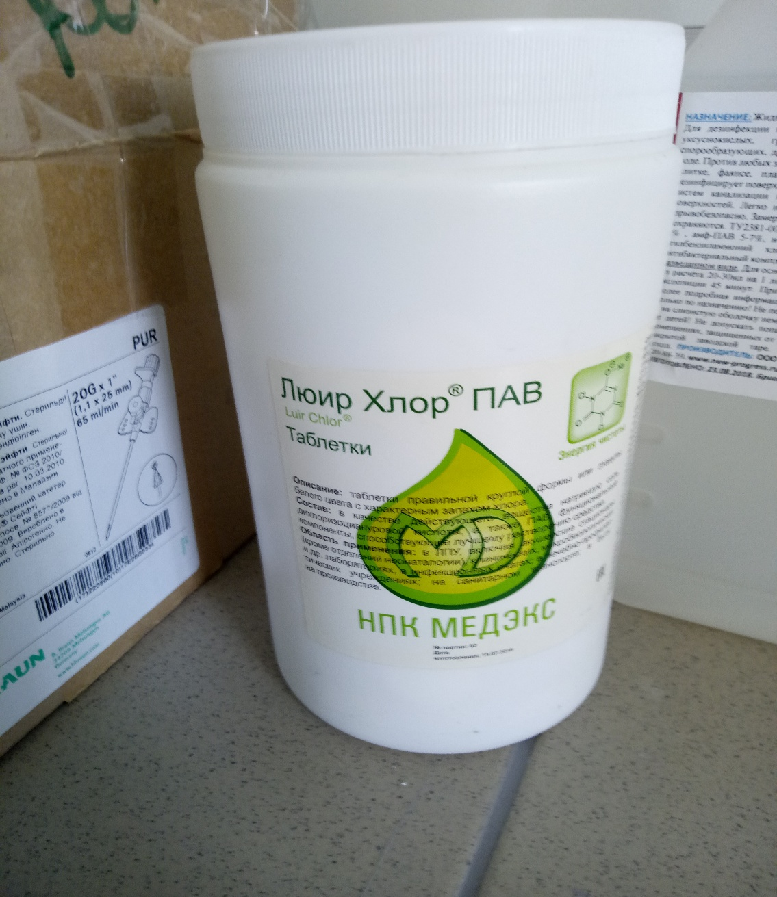

Кожный антисептик Ника
Назначение и область применения:
В лечебно-профилактических организациях любого профиля (включая отделения неонатологии), в машинах скорой медицинской помощи и служба ГО и ЧС, на санитарном транспорте, на станциях переливания крови, в детских дошкольных и школьных учреждениях, на предприятиях общественного питания и торговли, на коммунальных объектах на предприятиях химико-фармацевтической и пищевой промышленности, с целью дезинфекции и очистки различных твердых непористых поверхности, предметов, в т.ч. загрязненных кровью.

Дезинфицирующие салфетки Ника
Назначение:
Дезинфекция небольших по площади, а также труднодоступных для обработки поверхностей в помещениях, предметов обстановки, наружных поверхностей приборов, медицинских изделий, дезинфекция обуви; гигиеническая обработка рук, профилактическая дезинфекция ступней ног.

День 2

Тема: Работа с аппаратурой и приборами КДЛ.

Назначение приборов КДЛ

Прибор | Назначение | Режим работы
Сушильный шкаф | Сушка различных изделий лабораторного оборудования, проведение термических испытаний, стерилизации | Время разогрева не более 90 мин, температурный max= +200 ℃
ФЭК | Измерение концентрации веществ в окрашенных растворах по их плотности светопропускания | Спектральный диапазон в пределах от 315 до 980 нм
Термостат | Поддержание в камере постоянной температуры в течение определенного времени | Разогрев не более 70 мин, температурный min = +30 ℃, max = +120℃
Центрифуга | Отделение осадка от надосадочной жидкости | Скорость от 200 об/мин  До 3000 об/мин
Дозатор автоматический | Автоматическое отмеривание и выдача заданного количества вещества в виде порции

Правила и последовательность работы на приборах
Правила и последовательность работы на приборе ФЭК
1) Присоединить колориметр к сети;
2) Включить тумблер «Сеть»;
3) Открыть крышку кюветного отделения;
4) Выдержать колориметр во включенном состоянии 15 мин;
5) Нажать клавишу «Ш» (0), измерить нулевой отсчет;
6)Установить в кюветное отделение кюветы с контрольным раствором (в дальнее гнездо кюветодержателя) и исследуемый раствор (в ближнее гнездо);
7) Установить необходимый светофильтр и соответствующий фотоприемник;
8) Ручку кюветодержателя установить в правое положение;
9) Закрыть крышку кюветного отделения, нажать клавишу «К» (1);
10) Ручку кюветодержателя установить в правое положение;
11) Нажать клавишу «Д» (5). Отсчет на цифровом табло справа от мигающей запятой соответствует оптической плотности исследуемого раствора.

Правила и последовательность работы с термостатом

Алгоритм работы:
- Термостат включают в сеть поворотом тумблера в положении «Сеть» (при этом загорается правая сигнальная лампочка – нагреватель включен);
- Выставляют нужную температуру;
- По движении заданной температуры загорается левая лампочка (нагреватель отключен), а правая выключается;
- Если надо, включают кнопку «ускоренный разогрев», при этом загораются обе лампочки.

Правила работы:
- Не включать термостат без заземления;
- Запрещается помещать в камеру термостата материалы, воспламеняющиеся при температуре термостатирования;
- При работе на аппарате необходимо стоять на сухом полу и резиновом коврике;
- Не прикасаться к приборам и розеткам мокрыми руками;
- Не снимать кожух с включенного в сеть аппарата;
- Запрещается открывать термостат во время работы;
- Исследуемый материал помещают в термостат в стеклянной или пластиковой посуде;
- Запрещается помещать посуду на дно термостата.

Правила и последовательность работы с центрифугой

Алгоритм работы:
- Включить прибор в сеть;
- Нажать кнопку «Сеть», открыть крышку;
- Составить пробирки, в соответствии с правилом;
- Закрыть крышку;
- Задать время и скорость вращения ротора (скорость от 200 об/мин до 3000 об/мин);
- Нажать кнопку «Старт»
- Открыть крышку можно после полной остановки.

Правила работы:
- Центрифуга должна стоять на устойчивом, тяжелом столе;
- Во время центрифугирования крышка центрифуги должна быть плотно закрыта;
- Центрифугировать можно только четное число пробирок, с равным количеством по весу вещества, поставленных одни против другой (если число пробирок нечетное ставят одну пробирку с дистиллированной водой в том же объеме, что и остальные);
- После выключения центрифуги нужно подождать, пока не закончится вращение, а затем уже открывать крышку.

Правила работы с сушильным шкафом

Алгоритм работы:
- Перед началом эксплуатации сушильного шкафа необходимо произвести его сушку (нагревают шкаф до 149-200°C и выдерживают 1-2 часа);
- Установить загрузку на полки рабочей камеры, для равномерного нагрева необходимо, чтобы объем садки был не более 70 % от объема рабочего пространства;
- Плотно закрыть дверцу;
- Установить указатель терморегулятора шкафа на нужную температуру;
- Перевести терморегулятор на положение 1;
- Включить нагреватели сушильного шкафа при помощи универсального переключателя.

Правила работы:
1) Проверить заземление;
2) Проверить исправность токоведущих частей;
3) Загрузку шкафа производить при температуре не выше 40-50°C;
4) Загружать, выгружать шкаф во время работы шкафа запрещается;
5) Запрещается помещать в шкаф воспламеняющиеся и горючие материалы;
6) Выгрузку шкафа производить при температуре не выше 40-60°C.
Правила работы с дозаторами переменного объема
- Установить требуемый объем жидкости с помощью операционной кнопки.
- Надеть наконечник и смочить его перед дозированием 3-5 раз жидкостью, которую будут отбирать.
- Нажать большим пальцем на кнопку до первой остановки.
- Отпустить наконечник дозатора в раствор и медленно освободить кнопку.
- Вытолкнуть раствор из наконечника дозатора в пробирку путем нажатия операционной кнопки до упора большим пальцем.
- Снять наконечник нажатием большого пальца на удалитель наконечника.
- По окончанию работы дозатор установить в штатив.

Таблица перевода объемов выраженных мл/мкл

Объем, мл | Объем, мкл | дозатор
5 мл | 5000 | 5000
1 мл | 1000 | 1000
0.5 мл | 500 | 500
0.2 мл | 200 | 200
0.1 мл | 100 | 100
0.05мл | 50 | 50
0.02 мл | 20 | 20
0.01 мл | 10 | 10

Определение цены деления мерной посуды

посуда | объем | Цена деления
Цилиндр мерный | 50 мл | 1
 | 100 мл | 1
 | 250 мл | 5
Пипетки  градуированные | 1 мл | 0,01
 | 2 мл | 0,02
 | 5 мл | 0,05
 | 10 мл | 0,1
Бюретка | 25 мл | 0,1

Расчеты:

(20-10):10=1
(20-10):10=1
(100-50):10=5
(0,2-0,1):10=0,01
(0,4-0,2):10=0,02
(1-0,5):10=0,05
(2-1):10=0,1

День 3

Тема: Приготовление растворов технических и аналитических концентраций
- Решите предложенные задачи.
- Составьте алгоритм приготовления растворов заданной концентрации.
- Приготовьте предложенный раствор согласно алгоритму.
- Приготовить 100 мл. 0,2н. раствора NaOH из сухой навески.
- Приготовить 500 г 5% раствора хлорида кальция из кристаллогидрата СаСI₂*6H₂O
- Для проведения качественного анализа в лаборатории требуется приготовить методом разбавления 100 мл. 0,001н раствора гидроксида натрия из 0,1н.
- Определите массу Na₂SO₄ *10H₂O и объем воды, необходимые для приготовления 500г 20% сульфата натрия.
- Сколько мл раствора с массовой долей 30% и раствора с массовой долей 8% серной кислоты надо взять для приготовления 400г раствора с массовой долей 12%.
- Определите массу роданида калия KSCN, необходимую для приготовления 200 мл 2н раствора.
- Приготовить 400 мл 0,5М раствора NaOH.
- Приготовить 100мл. изотонического раствора.

Приготовить методом разбавления 100мл.0,1н раствора серной кислоты из 2н.
- Приготовить методом разбавления 250мл.0,01н раствора гидроксида натрия из 0,1н раствора.

Определите массу хлорида кальция и объем воды, необходимые для приготовления 50г.8%-ного раствора.
- Приготовить 6% раствор серной кислоты масса раствора 480г исходя из 96%-го.
- Приготовить 50 мл 0,2М раствора хлорида натрия
- Определите массу кристаллической соды Na2CO3*10Н2О, необходимую для приготовления 500мл 0,5 н раствора.
- Приготовить перманганата калия масса раствора 250г с массовой долей растворенного вещества 0,05%.

- Приготовить 100 мл. 0,2н. раствора NaOH из сухой навески.

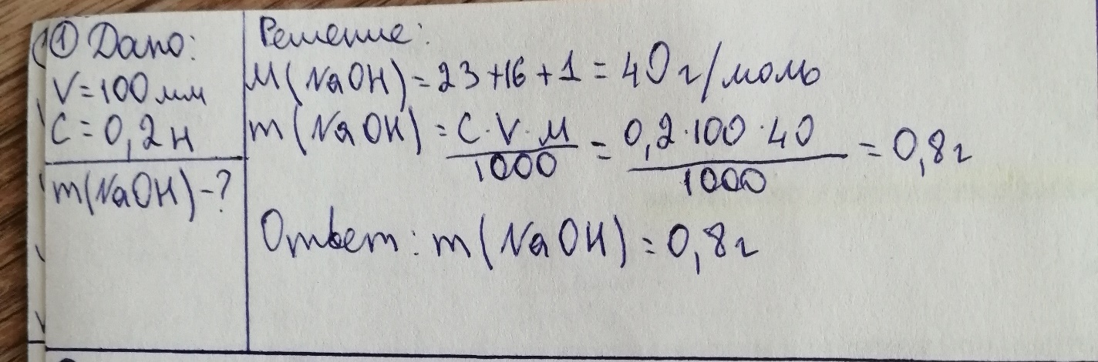

Алгоритм:
- Приготовить посуду и оборудование.
- На весах отвешиваем 0,8г NaOH на левой чаше, разновесы (500мг,200мг,100мг) на правую чашу.
- Через воронку высыпаем в колбу вещество.
- Добавляем воды до середины выпуклого пространства колбы и перемешиваем.
- Добавляем воды ниже риски на 1 см.
- Докапываем оставшиеся пространство пипеткой.
- Разливаем по склянкам , наклеиваем этикетку.

14. Определите массу кристаллической соды Na2CO3*10Н2О, необходимую для приготовления 500мл 0,5 н раствора.

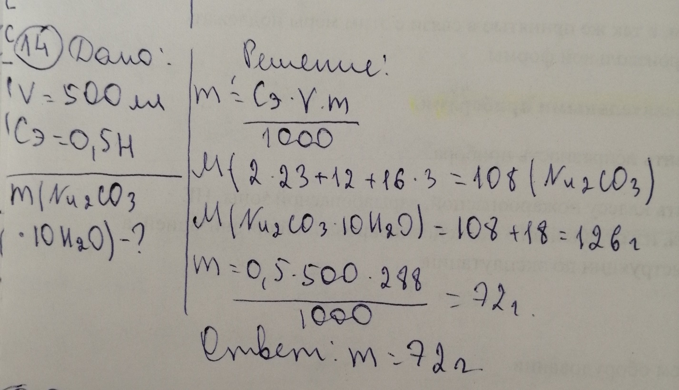

Алгоритм:
- Подготовить посуду: 2 мерных цилиндров, хим.стакан, стеклянная палочка. Оборудование: технохимические или аптечные весы.
- Количество воды отмеряют цилиндром и примерно на половину этого объема выливают в хим.стакан.
- На весах отвешивают рассчитанное количество соли и переносят в хим.стакан, в котором будут производить растворение.
- Перемешивают до полного растворения, затем доливают оставшуюся воду.
- Растворы хранят в бутылках соответствующего размера с подобранной пробкой. Если раствор в небольшом количестве, которое будет использовано в течение рабочего дня, приготовленный раствор можно оставить там, где он и был приготовлен.

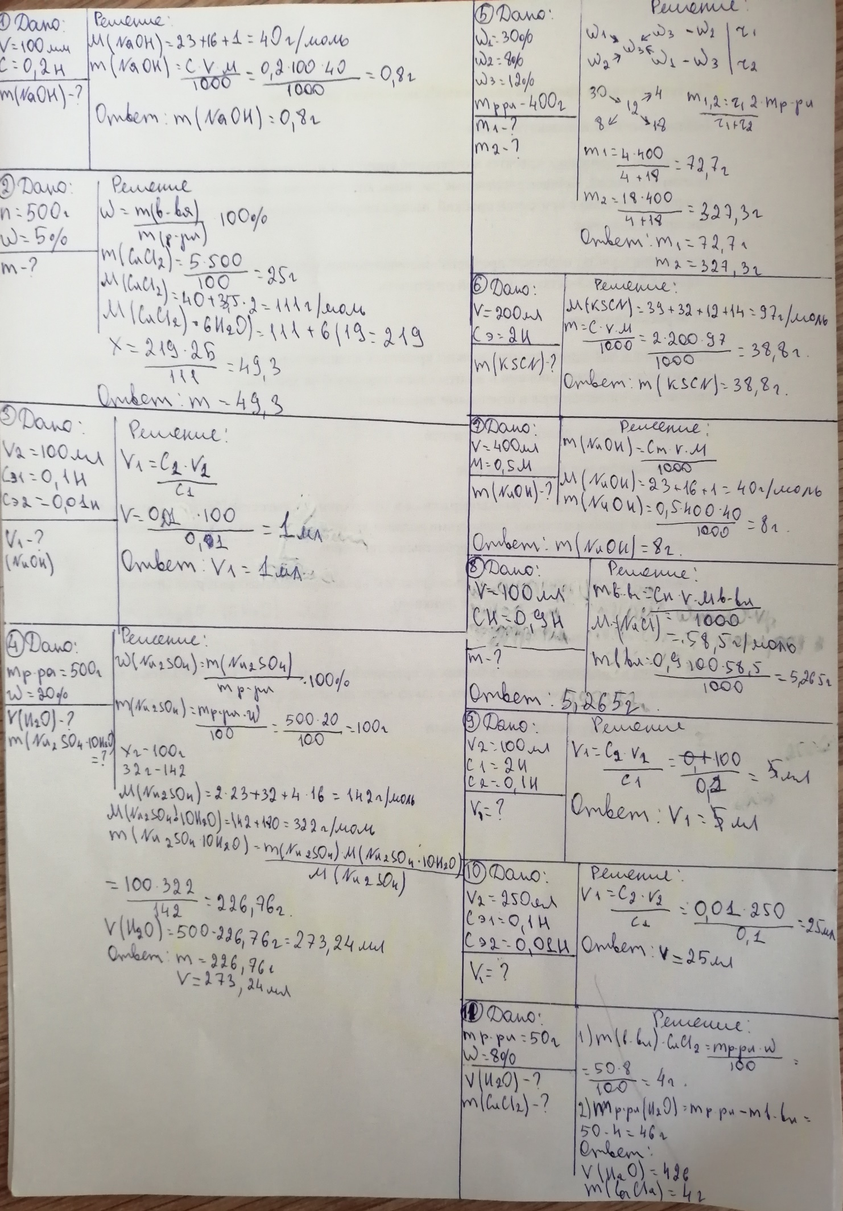

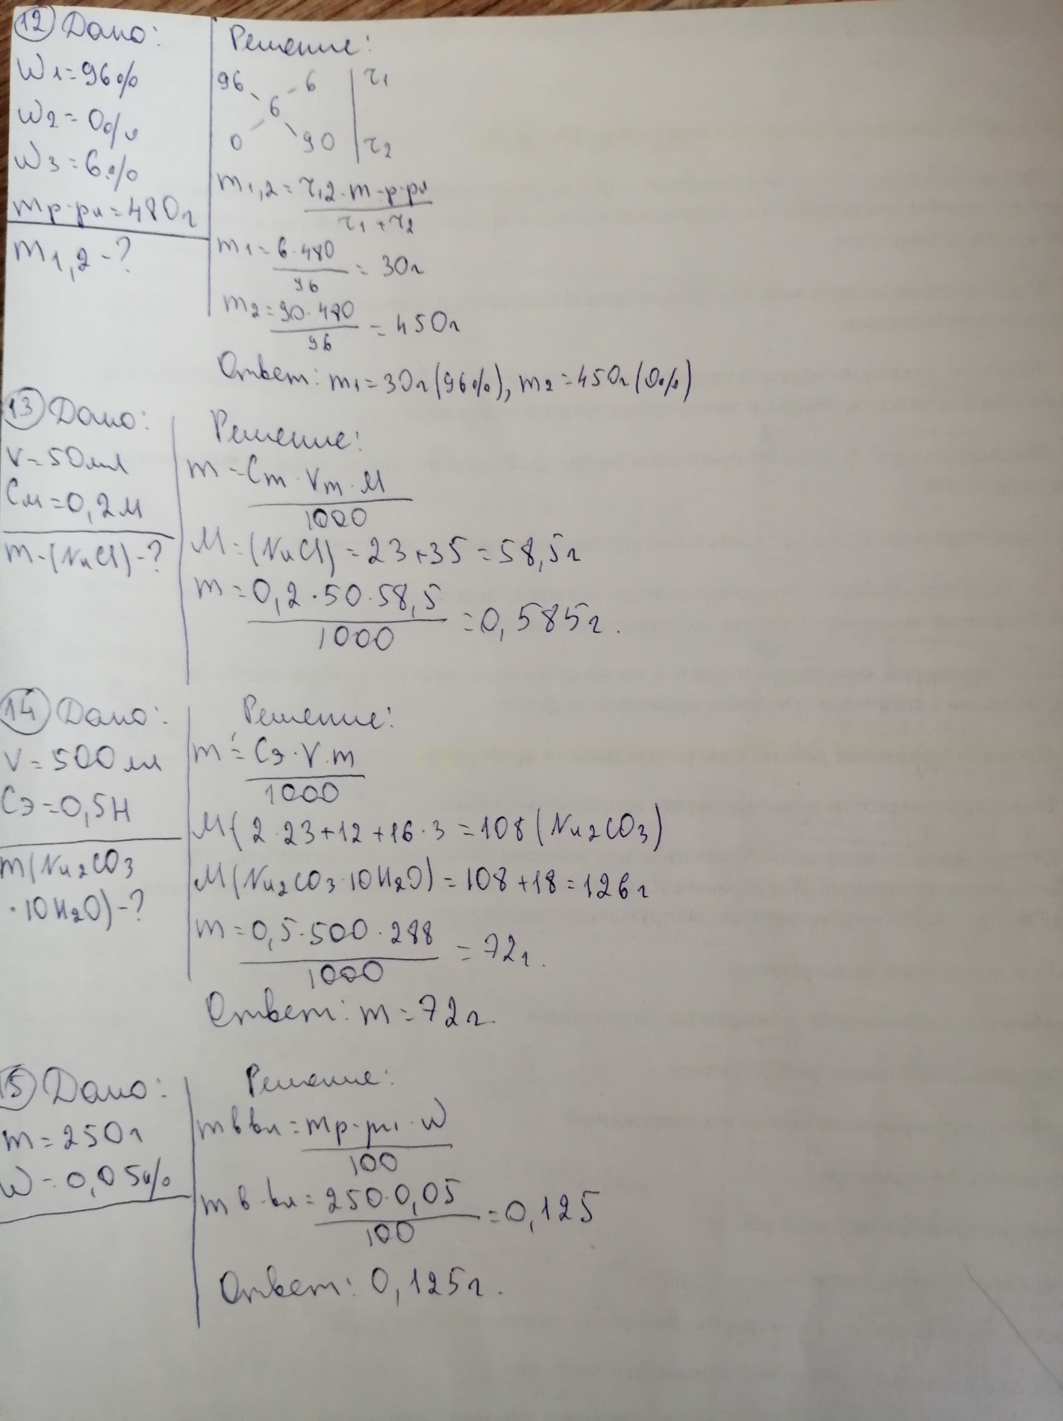

День 4.

Тема: Построение калибровочных графиков.

1.Постройте калибровочный график по следующим данным:
% | 5 | 15 | 25 | 35 | 45
Е | 0,2 | 0,4 | 0,6 | 0,8 | 0,9
Определите количество вещества по построенному графику при показателе экстинкции 0.5
2.Постройте калибровочный график по следующим данным:
% | 6 | 9 | 12 | 15 | 18
Е | 0,02 | 0,035 | 0,05 | 0,065 | 0,08
Определите количество вещества по построенному графику при показателе экстинкции 0.07

3.Постройте калибровочный график по следующим данным:
% | 40 | 60 | 80 | 100 | 120
Е | 0,011 | 0,033 | 0,044 | 0,055 | 0,066
Определите количество вещества по построенному графику при показателе экстинкции 0,05

4.Постройте калибровочный график по следующим данным:
% | 2 | 4 | 6 | 8 | 10
Е | 0,1 | 0,15 | 0,2 | 0,25 | 0,3
Определите количество вещества по построенному графику при показателе экстинкции 0,28

5.Постройте калибровочный график по следующим данным:
% | 5 | 10 | 15 | 20 | 25
Е | 0,2 | 0,4 | 0,7 | 0,8 | 1,0
Определите количество вещества по построенному графику при показателе экстинкции 0,55
6.Постройте калибровочный график по следующим данным:
% | 0,2 | 0,4 | 0,6 | 0,8 | 1,0
Е | 0,1 | 0,2 | 0,3 | 0,4 | 0,5
Определите количество вещества по построенному графику при показателе экстинкции 0,225

Требования к калибровочному графику:

- Усредненное значение оптической плотности (экстинкции) наносят на бумагу.
- На оси абсцисс (горизонтальная) с соблюдением одинаковых интервалов в равномерно возрастающей концентрации откладывают показатели содержания вещества в растворе.
- На оси ординат (вертикальная) соответствующее величины экстинкции, калибровочная кривая прокладывается таким образом, чтобы по возможности большее число точек (3 или 5) лежало на линии, остальные располагались равномерно, отклоняясь в ту или другую сторону.
- Расположение кривой определяют так, чтобы она исходила из нулевой отметки под углом 45 градусов.
- График зависимости поглощения вещества представляет собой прямую линию.
- Калибровку следует проверять не менее 2 раза в год.
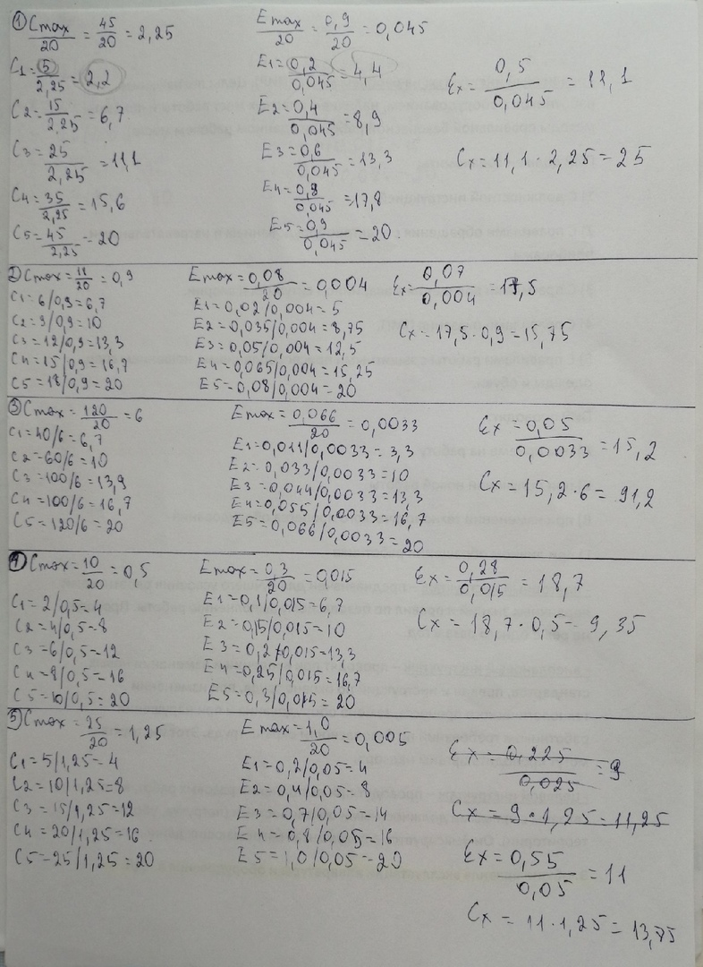

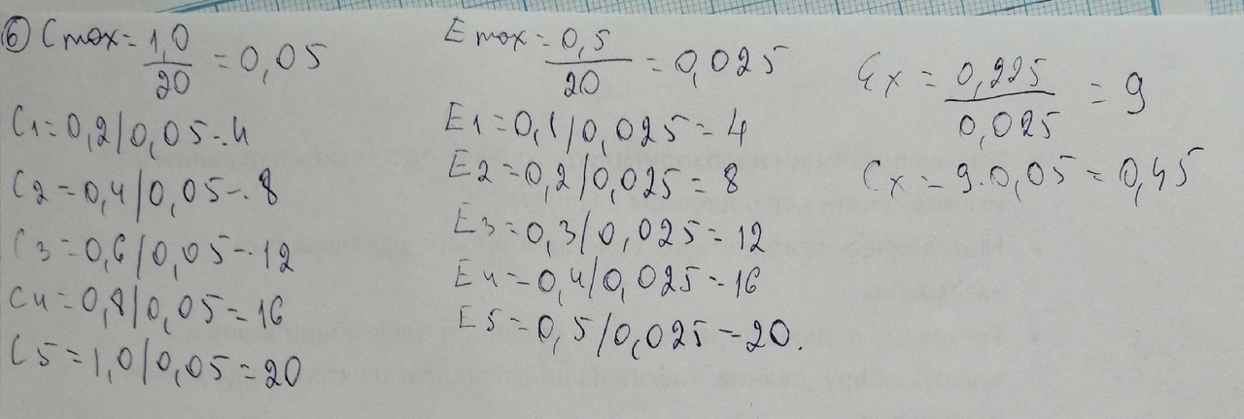
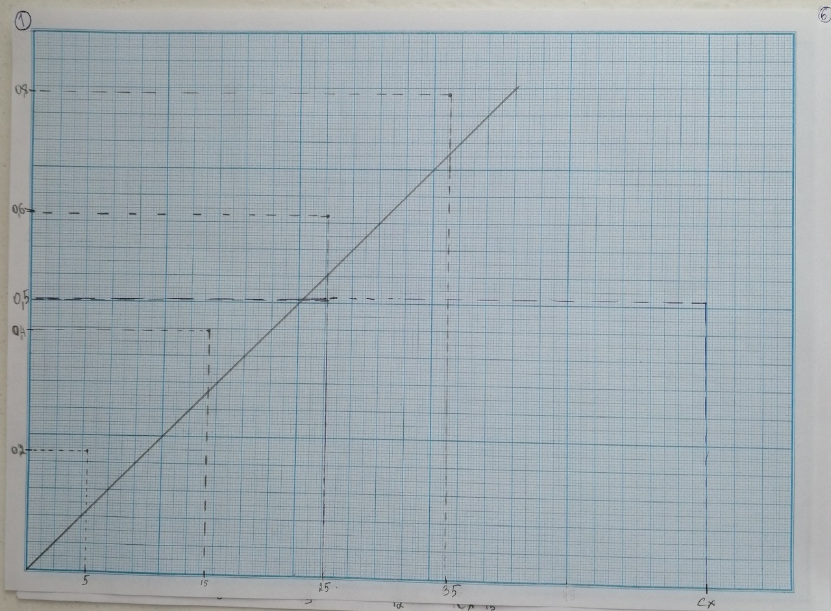
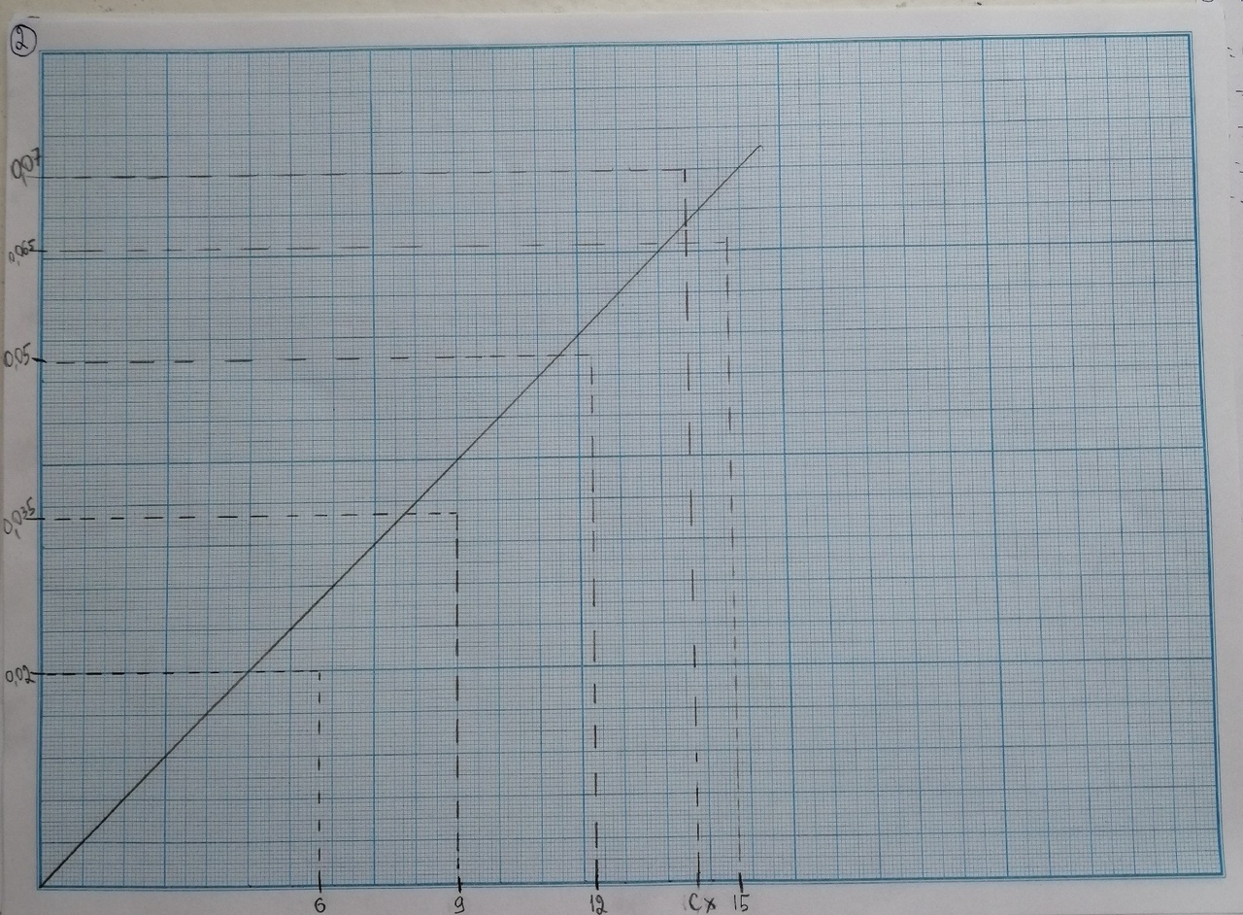
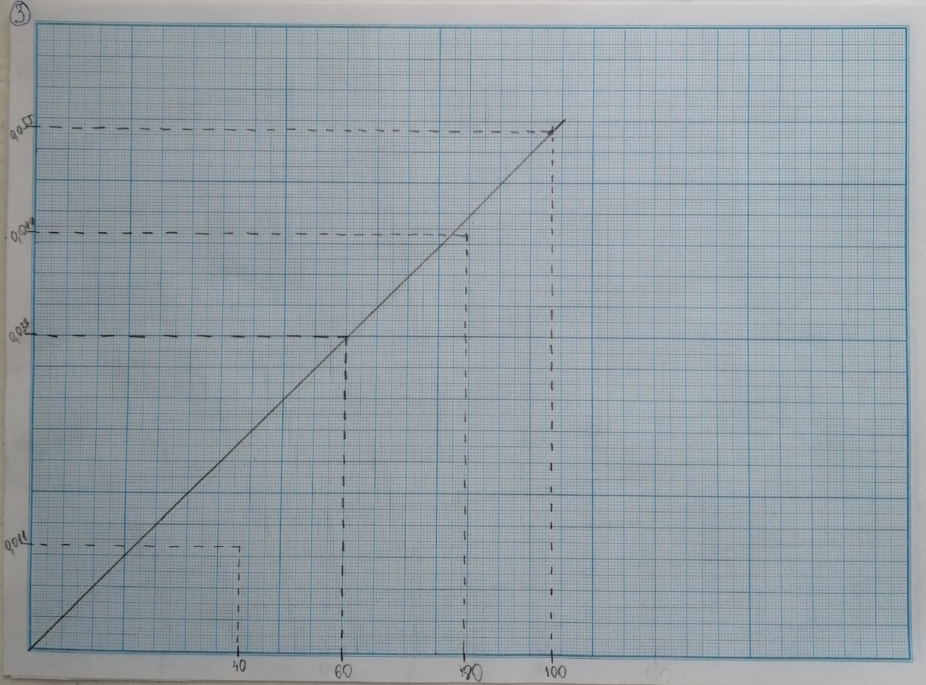
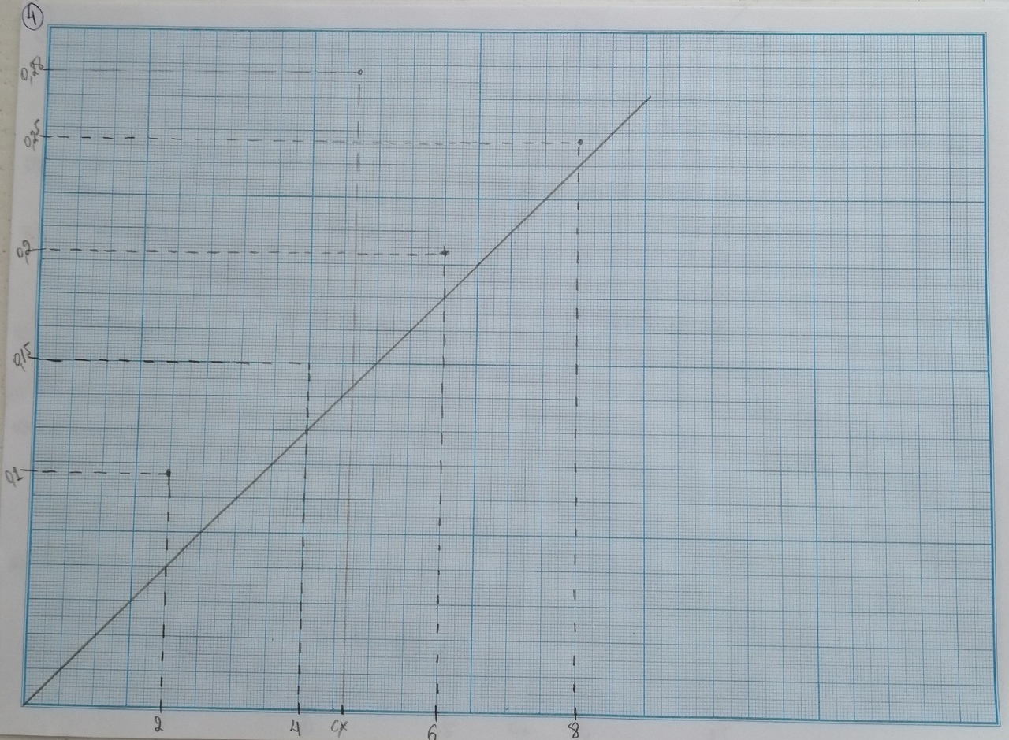
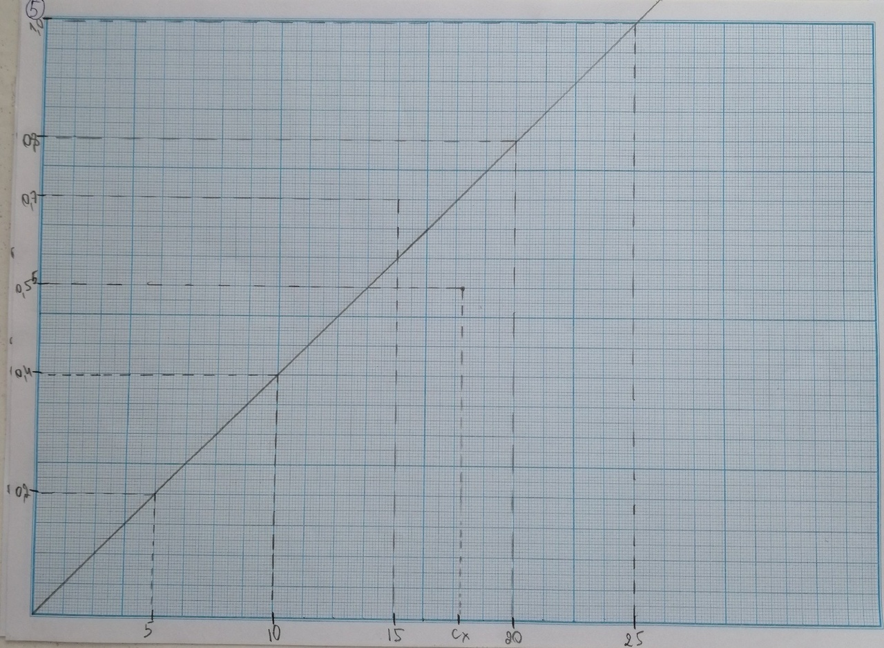

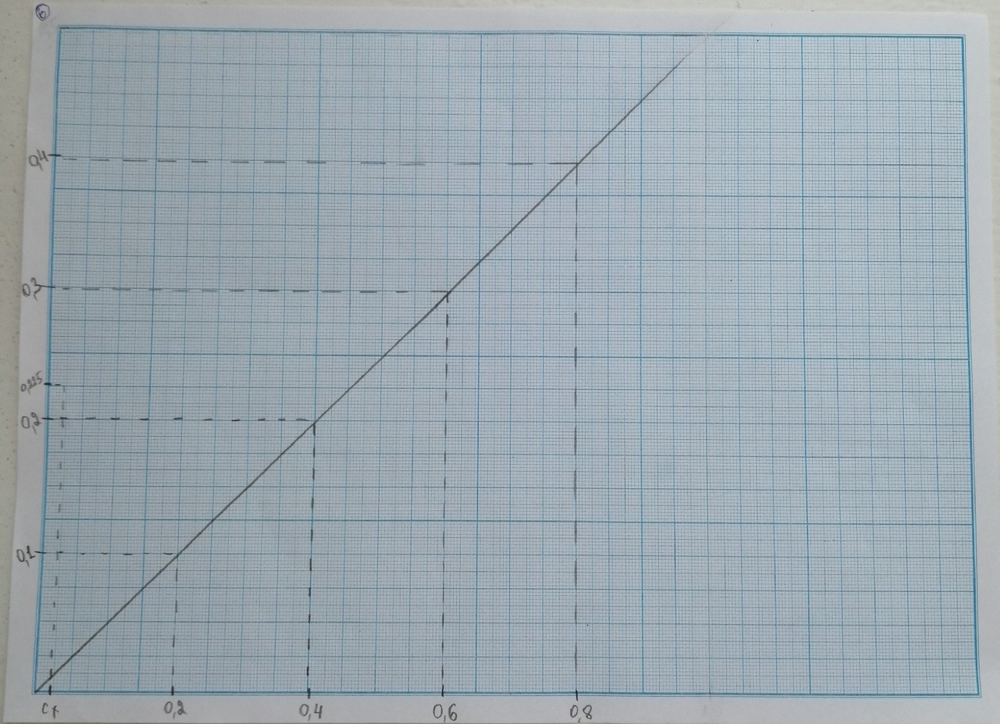

Практическая работа
«Построение калибровочного графика для проведения
тимоловой пробы»
Цель работы:
- научиться готовить калибровочные растворы
- научиться строить калибровочный график

Построение калибровочных графиков

Проводим разведение калибровочных растворов согласно схеме

№ пробы | Раствор Н₂SO₄ | Раствор BaCL | Единицы помутнения-SH
1 | 4,5 | 1.5 | 5
2 | 3,0 | 3.0 | 10
3 | 1,5 | 4.5 | 15
4 | 0 | 6.0 | 20

Растворы смешивают и ровно через 30 мин измеряют оптическую плотность против дистиллированной воды при длине волны 620-690 нм в кювете на 1 см.
По полученным результатам строим калибровочный график, откладывая по оси абсцисс Е (экстинкцию), по оси ординат – единицы помутнения.

День 5

Методы титрования

1)Кислотно-основное титрование
В основе метода лежит реакция нейтрализации, точка эквивалентности определяется при помощи индикатора, изменяющего свою окраску в зависимости от реакции среды. Основное уравнение:
H+OH = H2O
В зависимости от используемого титранта различают:
• Ацидемитрическое титрование – для определения сильных и слабых оснований; основных солей; солей, образованных катионами сильных оснований и анионами слабых кислот. Титрант 0,1 моль/л растворы кислот (соляная и серная)
• Алкалиметрическое титрование – для определения сильных и слабых кислот; кислых солей; солей, образованных анионами сильных кислот и катионами слабых оснований, органических соединений с кислотными свойствами. Титрант 0,1 моль/л растворы щелочей
2) Окислительно-восстановительное титрование
В основе метода лежит изменение потенциала окислительно-восстановительной системы при изменении соотношений концентраций окислительной и восстановленных форм в процессе титрования.
- Перманганатометрия. Основное уравнение:
MnO4 + 8H+ 5e=Mn+4H20
Титрант: 0,1 моль/л раствор перманганата калия. Метод безиндикаторный.
3) Комплексонометрия
В основе метода лежит реакция комплексонообразования. В качестве титранта используются 0,05 моль/л трилона Б. Основное уравнение:
H2Y+Me = MeY+2H
Реакция определения проводят в аммиачно буферном растворе ph=10.

Тема: Определение витамина С в моче

Принцип метода:
Метод основан на способности аскорбиновой кислоты восстанавливать краситель 2,6 – дихлорфенолиндлфенол. Окисленная форма красителя обладает окраской (в кислой среде - розовой), восстановленная форма – бесцветная. Количество витамина С определяют, титруя исследуемый подкисленный раствор дихлорфенолиндлфенолом до появления розовой окраски. Пока в растворе есть аскорбиновая кислота, краситель обесцвечивается, когда вся аскорбиновая кислота будет окислена, титруемый раствор приобретает розовую окраску.
Оборудование:  - колба на 50 мл  - пипетки на 5 мл  - бюретка. | Реактивы:  - уксусная кислота – 3%  - дихлорфенолиндлфенол – 0,001н  - дистиллированная вода  - моча
Ход определения:
В колбу наливают 1 мл мочи, 7 мл дистиллированной воды, 3 мл уксусной кислоты и титруют смесь дихлорфенолиндлфенолом до появления окраски, устойчивой 30 с.
Для расчета содержания витамина С в суточной моче используют формулу:
0,3 * 0.088 * 1500 = 39,6 мг,
1500 – суточный диурез;
0,088 – количество мг аскорбиновой кислоты, соответствующей 1 мл 0,001 н раствора дихлорфенолиндлфенола;
А – количество мл дихлорфенолиндлфенола, пошедшего на титрование исследуемого раствора.
Норма: с мочой за сутки выделяется от 20 до 40 мг витамина С.
Диагностическое значение: определение содержания витамина С в моче дает представление о запасах этого витамина в организме.
Вывод: при определении количества витамина С в моче исследования показали, что содержание витамина С в моче равно 39,6 мг. Данное число соответствует норме (20-40).

День 6

Тема: качественные реакции на биоорганические соединения

Органическое  вещество | Качественная реакция | Цвет
Белок | Биуретовая | Сине-фиолетовый
 | Нингидриновая | Сине-фиолетовый
 | Ксантопротеиновая | Желтый
 | Реакция Фоля | Черный
Глюкоза | Троммера | Коричнево-красный
Сахароза | Троммера | Голубой
Мальтоза | Троммера | Желто-оранжевый
Крахмал | Троммера | Фиолетовый

С помощью качественных реакций определить содержания вещества в предложенном флаконе. Ход определения записать:

Название реакции | Реактивы | Открываемая группа
Биуретовая | В пробирку наливают 5 капель раствора яичного белка, 3 капли раствора NaOH и 1 каплю раствора CuSO4, встряхнуть. | Пептидные связи (-СО-NH-)
Нингидриновая | 5 капель раствора яичного белка и 5 капель раствора нингидрина. Встяхнуть, нагреть до кипения. | Альфа-аминогруппа
Реакция Фоля | 5 капель яичного белка и 5 капель реактива Фоля. Смесь нагревают до кипения и охлаждают под струей холодной воды. | Сульфидные мостики
Ксантопротеиновая | В пробирку налить 5 капель яичного белка и 3 капли конц. HNO3. Осторожно нагрейте, затем охладите под струей холодной воды и добавьте 10 капель NaOH. | Циклические АК
Реакция Троммера | Возьмите 3 пробирки. Добавьте по 10 капель растворов в 1-глюкозы, во 2- мальтозу, в 3- сахарозу. Затем во все пробирки добавить по 10 капель NaOH и 2 капли CuSO4. Смешать , все пробирки нагреть на спиртовке. | Карбоксильная группа
С йодом | Возьмите пробирку. Добавьте 10 капель крахмала, прилить 5 капель йода. | -

Вывод: провели качественные реакции на белки и углеводы (глюкоза, сахароза, мальтоза, крахмал)

Перечень вопросов к зачету по учебной практике:
- Правила ТБ при работе с кислотами, щелочами, электрооборудованием.
- Правила работы на центрифуги, ФЕКе, термостате, дозаторами.
- Требования к построению калибровочного графика, правила построения калибровочного графика.
- Правила приготовления раствора приблизительной концентрации из навеске.
- Правила приготовления раствора приблизительной концентрации разбавлением.
- Правила приготовления раствора точной концентрации из навеске.
- Правила приготовления раствора точной концентрации разбавлением.
- Правила приготовления раствора из фиксанала.
- Правила проведения титриметрического метода исследования.
- Дезинфекция и утилизация.
- Свойства, функции и строение белкоа, углеводов, липидов, витаминов, гормонов.
Перечень зачетных манипуляций:
    - Центрифугирование образца. Отделение осадка от надосадочной жидкости.
    - Фотометрирование образца.
    - Построение калибровочного графика.
    - Выбор дозатора, установление необходимого объема, работа дозатором.
    - Приготовление раствора приблизительной концентрации из навески.
    - Приготовление раствора приблизительной концентрации разбавлением.
    - Приготовление раствора точной концентрации из навеске.
    - Приготовление раствора точной концентрации разбавлением.
    - Проведение титриметрического метода исследования.
    - Проведение дезинфекции лабораторного инструментария , посуды.

Текстовый отчет
1. Умения, которыми хорошо овладел в ходе практики:
- определяла биохимические показатели мочи;
-готовила растворы по точной навеске;
- строила калибровочные графики;
- проводила качественные реакции на органические соединения
- вела учетно-отчетную документацию.
2. Самостоятельная работа:
Работала с нормативными документами и законодательной базой:
- Инструкция по мерам профилактики распространения инфекционных заболеваний при работе КДЛ ЛПУ от 17 января 1991 г;
- СанПиН 2.1.7.2790-10 «Санитарно-эпидемические требования к обращению с медицинскими отходами » от 9 декабря 2010 г.
Поиск электронных источников информации.
3. Помощь оказана со стороны методического и непосредственного руководителя Лихошерстовой Е.В.
4. Замечания и предложения по прохождению практики нет. В ходе практики мною были хорошо усвоены и закреплены знания по дисциплине « Теория и практика лабораторных биохимических исследований »
Общий руководитель практики ____________ _________________
(подпись) (ФИО)

М.П. организации
ОТЧЕТ ПО УЧЕБНОЙ ПРАКТИКЕ

Ф.И.О обучающегося Богоченко Екатерина Андреевна
Группы 206-2 специальности Лабораторная диагностика
Проходившего (ей) учебную практику
С 29 по 5 июля 2019 г
За время прохождения практики мною выполнены следующие объемы работ:
Цифровой отчет
№ | Наименование разделов и тем практики | Количество
1 | Ознакомление с правилами работы в КДЛ:  - ОТ при работе в биохимической лаборатории;  - Правила безопасной работы с электроприборами и нагревательными приборами;  - Дезинфекция. Проведение дезинфекции лабораторного инструментария, посуды, оборудования;  - Организация рабочего места для проведения клинико-биохимических исследований; | 1  1  2  2
2 | Работа с аппаратурой и приборами в КДЛ (термостат, центрифуга, ФЭК, сушильный шкаф)  Работа с мерной посудой  Правила работы с дозаторами фиксированного и переменного объема | 4  1  1
3 | Приготовление растворов заданной концентрации (точной и приблизительной) | 15
4 | Построение калибровочного графика | 6
5 | Определение витаминов и в биологических жидкостях | 1
6 | Выполнение мер санитарно-эпидемиологического режима в КДЛ | 2

